
государственное автономное профессиональное образовательное учреждение Свердловской области «Нижнетагильский государственный профессиональный колледж имени Никиты Акинфиевича Демидова»
(ГАПОУ СО «НТГПК им. Н.А. Демидова»)

Специальность: 09.02.01
«Компьютерные системы и комплексы»

ЛАБОРАТОРНАЯ РАБОТА
Тема: «Администрирование»

Выполнил:
Пирогов В Ю
Группа КСК-412А

Научный руководитель:

Оценка________________

г. Нижний Тагил – 2025

Введение
Цель работы — освоить средства администрирования учетных записей пользователей и групп в операционной системе Windows 10, а также изучить основные параметры и настройки, влияющие на взаимодействие пользователей с системой, через групповые политики и консоль MMC.

1. Теоретические сведения
В Windows 10 существуют два типа учетных записей:

Локальные учетные записи — хранят параметры на локальном компьютере.
Учетные записи Microsoft — аутентификация происходит через сервер Microsoft, что обеспечивает доступ с любого устройства при наличии интернет-соединения.
Локальные учетные записи делятся на три вида:

Администратор
Пользователь
Гостевая
Консоль MMC и оснастки позволяют централизованно управлять системой. Групповая политика — это набор правил, регулирующих работу системы и учетных записей.

2. Управление учетными записями пользователей
2.1 Создание учетной записи через параметры Windows
Открыт раздел «Учётные записи» → «Семья и другие люди»
Добавлен новый локальный пользователь с помощью опции «Добавить пользователя без учётной записи»
Указано имя, пароль и подсказка для пароля

2.2 Использование консоли MMC
Запущена консоль mmc.exe
Добавлена оснастка «Локальные пользователи и группы»
Создана новая учетная запись при помощи этой оснастки
Установлены параметры учетной записи: пароль, требование смены пароля при входе, блокировка при неправильных входах

2.3 Управление учетной записью
Изменён пароль созданной учетной записи командой net user
Блокирована и разблокирована учетная запись, изменены параметры активности и срока действия

2.4 Назначение групп и проверка
Созданы новые группы (например, «Ученики»)
Добавлены учетные записи в группы
Проверен список пользователей и групп через команду net localgroup

3. Настройка политики учетных записей
Открыта «Локальная политика безопасности» (secpol.msc)
Установлены параметры:
Максимальный срок действия пароля — 30 дней
Минимальная длина пароля — 10 символов
История паролей — 3 последние
Включена сложность паролей, требующих использование букв, цифр и спецсимволов
Настроена блокировка учетных записей при 3 ошибках входа в течение 15 минут, блокировка — на 30 минут
Проверена блокировка аккаунта при ошибках входа и его разблокировка через свойства

4. Настройка групповых политик
Открыта «Редактор групповых политик» (gpedit.msc)
Настроены параметры, такие как:
Запрет автозапуска носителей
Автоматический запуск программ при входе
Ограничение доступа к дискам и панелям управления
Запрет использования командной строки и редактора реестра
Политики успешно применены, проверена их работа при входе в систему

5. Контрольные вопросы и ответы

Что такое параметр «Пароль должен отвечать требованиям сложности»?
— Это настройка, которая требует, чтобы пароли соответствовали минимальным требованиям сложности, включая использование букв, цифр, спецсимволов и отсутствие имени пользователя или его части.
Какие параметры входят в политику блокировки учетной записи?
— Пороговое число ошибок входа, длительность блокировки, время сброса счетчика ошибок.
Можно ли, чтобы учетная запись не блокировалась при ошибках?
— Да, если установить соответствующие параметры или отключить блокировку.
Что такое MMC?
— Microsoft Management Console — компонент для централизованного управления системой через оснастки.
Что такое оснастка?
— Модуль внутри MMC, предоставляющий интерфейс для управления определенными аспектами системы.
В чем отличие конфигурации компьютера от конфигурации пользователя в групповой политике?
— Конфигурация компьютера применяется ко всему ПК вне зависимости от пользователя, а конфигурация пользователя — к конкретным учетным записям.
Как включить автозапуск программ через групповые политики?
— В разделе «Конфигурация компьютера» → «Административные шаблоны» → «Все компоненты Windows» → «Политики автозапуска» — включить соответствующую настройку.
Команда для получения списка пользователей?
— net user
Команда для получения списка групп?
— net localgroup
Команда для создания нового пользователя?
— net user [имя] [пароль] /add
6. Итоги
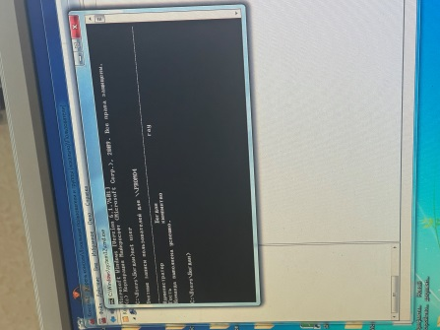
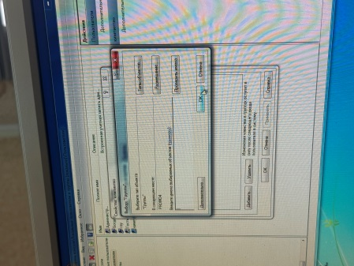
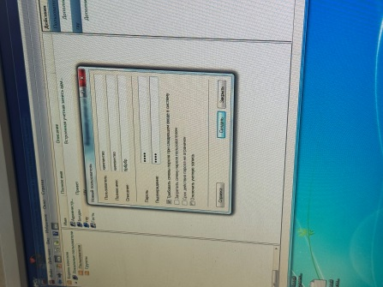
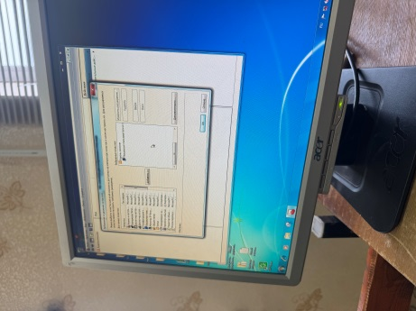
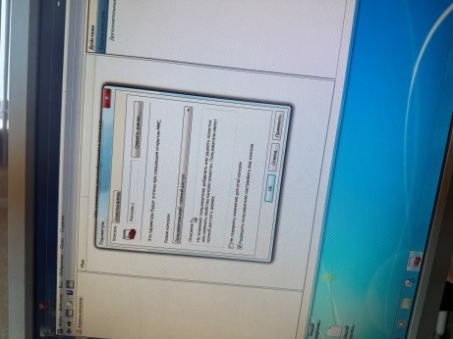
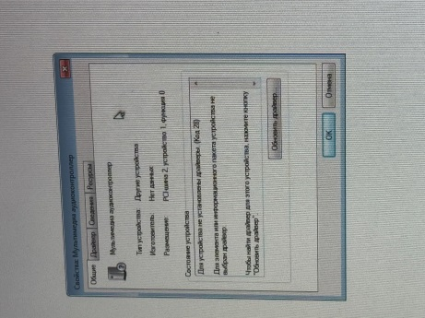
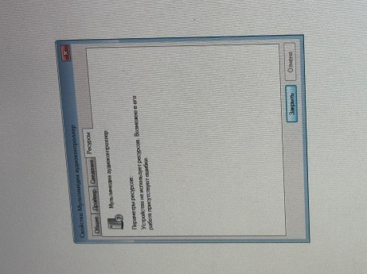
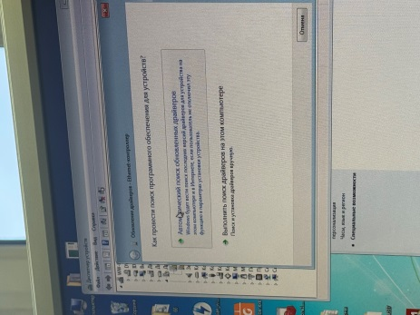
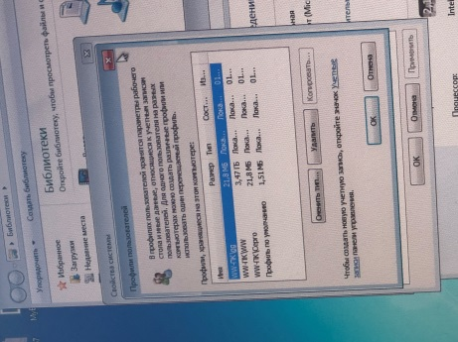
В ходе работы были освоены основные инструменты и методы управления учетными записями, группами и групповой политикой в Windows 10. Проведена настройка параметров безопасности, создание и управление учетными записями, а также проверена работа групповых политик.

